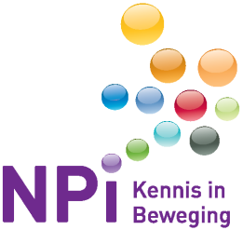
Programma
Cursus ' Niet-lineaire inspanningstraining bij patiënten met ernstig COPD ' nr.1804521
Vechtse banen te Utrecht
docent: Dr. Peter Klijn
_________________________________________________________________________
Vrijdag 18 mei 2018
09.30 uur Ontvangst met koffie en thee
10.00 uur Opening en inleiding masterclass
F.N.Lanting, Nederlands Paramedisch instituut,
10.05 uur Longrevalidatie en inspanningstraining
Onderzoek
11.00 uur Koffie en thee
11.15 uur Inspanningstraining is de kern van longrevalidatie
Periodisering
12.45 uur Lunch
13.45 uur Periodisering (vervolg)
Variatie: de sleutel voor een effectief trainingsprogramma
15.00 uur Koffie en thee
15.15 uur Vervolg
17.00 uur Sluiting

Wijzigingen voorbehouden.

